Лабораторна робота №2

Богуславський Альберт КН-922В

Варіант 1

Завдання 1

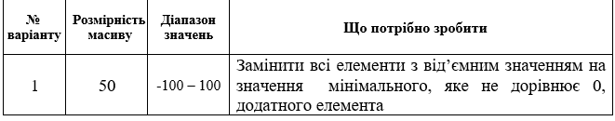

Код програми:

using System;

using System.Linq;

namespace Task_1

{

internal class Program

{

static void Main(string[] args)

{

Console.OutputEncoding = System.Text.Encoding.Unicode;

Console.InputEncoding = System.Text.Encoding.Unicode;

Random random = new Random();

int[] Ar = new int[50];

int[] ResAr = new int[50];

for (int i = 0; i < 50; i++)

{

Ar[i] = random.Next(-100, 101);

}

Console.WriteLine("Початковий Масив:");

for (int i = 0; i < 50; i++)

{

Console.Write($"{Ar[i],10} ");

}

int MinPos = Ar.Where(x => x > 0).Min();

for (int i = 0; i < 50; i++)

{

if (Ar[i] < 0)

{

ResAr[i] = MinPos;

}

else

{

ResAr[i] = Ar[i];

}

}

Console.WriteLine("\n\nМасив-Результат:");

for (int i = 0; i < 50; i++)

{

Console.Write($"{ResAr[i],10} ");

}

Console.ReadLine();

}

}

}

Виконання:

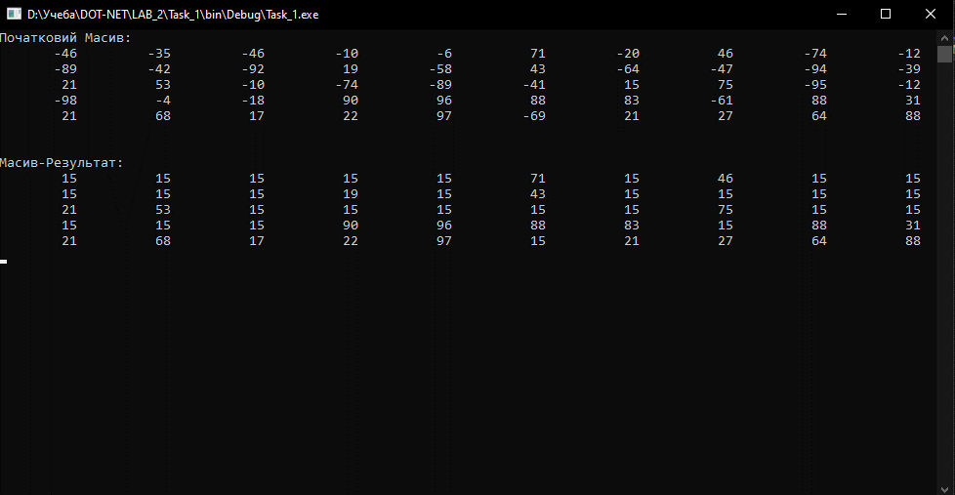

Завдання 2

Виконати минуле завдання, зробивши похідний масив динамічним, задавши його розмір з консолі.

Код програми:

using System;

using System.Linq;

namespace Task_2

{

internal class Program

{

static void Main(string[] args)

{

Console.OutputEncoding = System.Text.Encoding.Unicode;

Console.InputEncoding = System.Text.Encoding.Unicode;

Console.Write("Введіть розмір масиву: ");

int size;

while (!int.TryParse(Console.ReadLine(), out size) || size <= 0)

{

Console.WriteLine("Некоректне значення. Введіть додатне ціле число:");

}

Random random = new Random();

int[] Ar = new int[size];

int[] ResAr = new int[size];

for (int i = 0; i < size; i++)

{

Ar[i] = random.Next(-100, 101);

}

Console.WriteLine("Початковий Масив:");

for (int i = 0; i < size; i++)

{

Console.Write($"{Ar[i],10} ");

}

int MinPos = Ar.Where(x => x > 0).Min();

for (int i = 0; i < size; i++)

{

if (Ar[i] < 0)

{

ResAr[i] = MinPos;

}

else

{

ResAr[i] = Ar[i];

}

}

Console.WriteLine("\n\nМасив-Результат:");

for (int i = 0; i < size; i++)

{

Console.Write($"{ResAr[i],10} ");

}

Console.ReadLine();

}

}

}

Виконання:

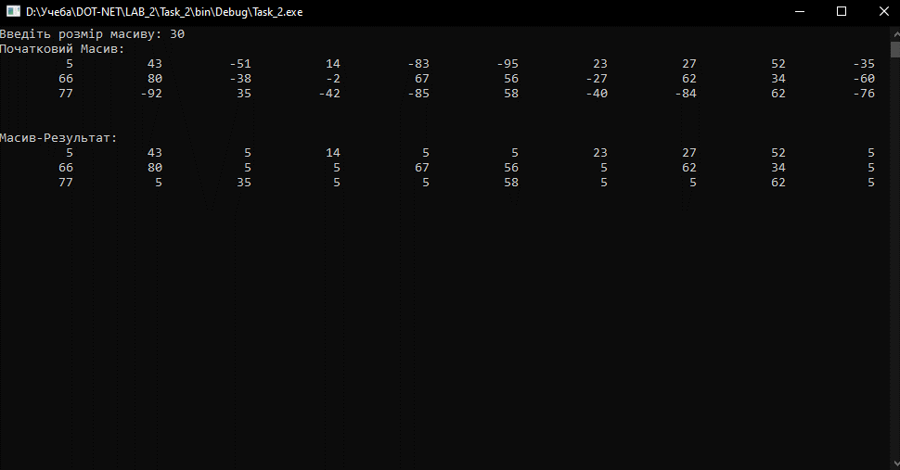

Завдання 3

Виконати минуле завдання, використовуючи кольорові можливості консолі для покращення інтерфейсу роботи програми. Наприклад, виділяти різними кольорами знайдені в масивах за завданням елементи чи їхні послідовності, розраховані параметри, тощо.

Код програми:

using System;

using System.Linq;

namespace Task_3

{

internal class Program

{

static void Main(string[] args)

{

Console.OutputEncoding = System.Text.Encoding.Unicode;

Console.InputEncoding = System.Text.Encoding.Unicode;

Console.Write("Введіть розмір масиву: ");

int size;

while (!int.TryParse(Console.ReadLine(), out size) || size <= 0)

{

Console.WriteLine("Некоректне значення. Введіть додатне ціле число:");

}

Random random = new Random();

int[] Ar = new int[size];

int[] ResAr = new int[size];

for (int i = 0; i < size; i++)

{

Ar[i] = random.Next(-100, 101);

}

Console.ForegroundColor = ConsoleColor.Yellow;

Console.WriteLine("Початковий Масив:");

Console.ResetColor();

for (int i = 0; i < size; i++)

{

Console.ForegroundColor = ConsoleColor.Red;

Console.Write($"{Ar[i],10} ");

Console.ResetColor();

}

int MinPos = Ar.Where(x => x > 0).Min();

for (int i = 0; i < size; i++)

{

if (Ar[i] < 0)

{

ResAr[i] = MinPos;

}

else

{

ResAr[i] = Ar[i];

}

}

Console.ForegroundColor = ConsoleColor.Yellow;

Console.WriteLine("\n\nМасив-Результат:");

Console.ResetColor();

for (int i = 0; i < size; i++)

{

if (Ar[i] < 0)

{

Console.ForegroundColor = ConsoleColor.Green;

Console.Write($"{ResAr[i],10} ");

Console.ResetColor();

}

else

{

Console.ForegroundColor = ConsoleColor.Red;

Console.Write($"{ResAr[i],10} ");

Console.ResetColor();

}

}

Console.ResetColor();

Console.ReadLine();

}

}

}

Виконання

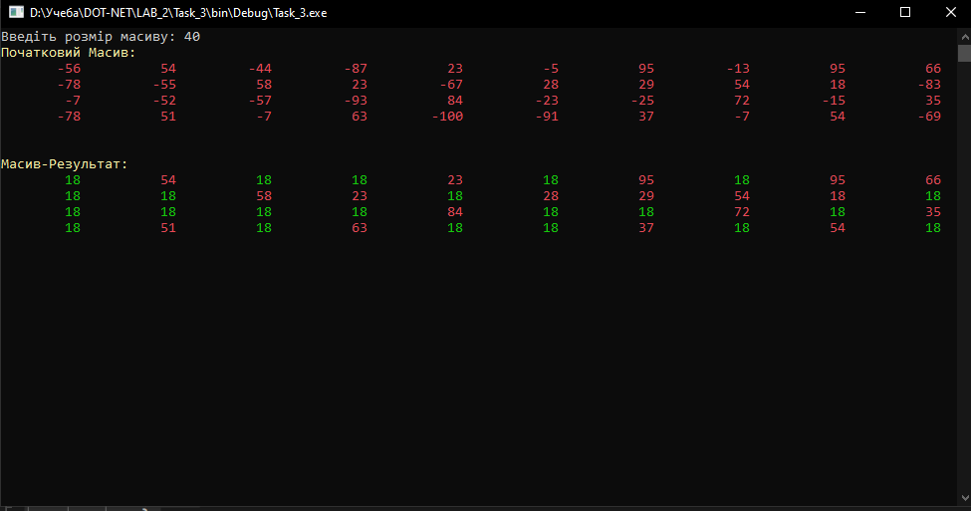

Завдання 4

Виконати минуле завдання, використовуючи замість масивів одну з колекцій мови C# (List, LinkedList, ArrayList, чи ін.).

Код програми:

using System;

using System.Linq;

using System.Collections.Generic;

namespace Task_4

{

internal class Program

{

static void Main(string[] args)

{

Console.OutputEncoding = System.Text.Encoding.Unicode;

Console.InputEncoding = System.Text.Encoding.Unicode;

Console.Write("Введіть розмір масиву: ");

int size;

while (!int.TryParse(Console.ReadLine(), out size) || size <= 0)

{

Console.WriteLine("Некоректне значення. Введіть додатне ціле число:");

}

Random random = new Random();

List<int> Ar = new List<int>();

List<int> ResAr = new List<int>();

for (int i = 0; i < size; i++)

{

Ar.Add(random.Next(-100, 101));

}

Console.ForegroundColor = ConsoleColor.Yellow;

Console.WriteLine("Початковий Масив:");

Console.ResetColor();

foreach (var item in Ar)

{

Console.ForegroundColor = ConsoleColor.Red;

Console.Write($"{item,10} ");

Console.ResetColor();

}

int MinPos = Ar.Where(x => x > 0).Min();

for (int i = 0; i < Ar.Count; i++)

{

if (Ar[i] < 0)

{

ResAr.Add(MinPos);

}

else

{

ResAr.Add(Ar[i]);

}

}

Console.ForegroundColor = ConsoleColor.Yellow;

Console.WriteLine("\n\nМасив-Результат:");

Console.ResetColor();

for (int i = 0; i < ResAr.Count; i++)

{

if (Ar[i] < 0)

{

Console.ForegroundColor = ConsoleColor.Green;

Console.Write($"{ResAr[i],10} ");

Console.ResetColor();

}

else

{

Console.ForegroundColor = ConsoleColor.Red;

Console.Write($"{ResAr[i],10} ");

Console.ResetColor();

}

}

Console.ResetColor();

Console.ReadLine();

}

}

}

Виконання:

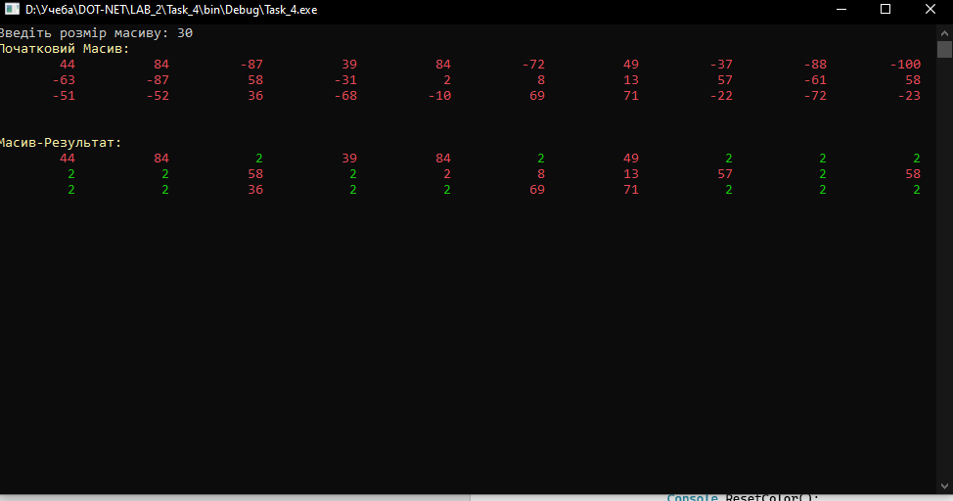

Завдання 5

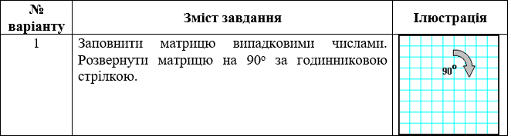

Код програми:

using System;

namespace Task_5

{

internal class Program

{

static int[][] RotateMatrix90(int[][] oldMatrix)

{

int rows = oldMatrix.Length;

int cols = oldMatrix[0].Length;

int[][] newMatrix = new int[cols][];

for (int i = 0; i < cols; i++)

newMatrix[i] = new int[rows];

for (int oldRow = rows - 1, newColumn = 0; oldRow >= 0; oldRow--, newColumn++)

{

for (int oldColumn = 0; oldColumn < cols; oldColumn++)

{

newMatrix[oldColumn][newColumn] = oldMatrix[oldRow][oldColumn];

}

}

return newMatrix;

}

static void Main(string[] args)

{

int[][] matrix9x9 = new int[9][];

int value = 1;

for (int i = 0; i < 9; i++)

{

matrix9x9[i] = new int[9];

for (int j = 0; j < 9; j++)

{

matrix9x9[i][j] = value++;

}

}

int[][] rotatedMatrix = RotateMatrix90(matrix9x9);

for (int i = 0; i < rotatedMatrix.Length; i++)

{

for (int j = 0; j < rotatedMatrix[i].Length; j++)

{

Console.Write(rotatedMatrix[i][j] + "\t");

}

Console.WriteLine();

}

Console.ReadKey();

}

}

}

Виконання:

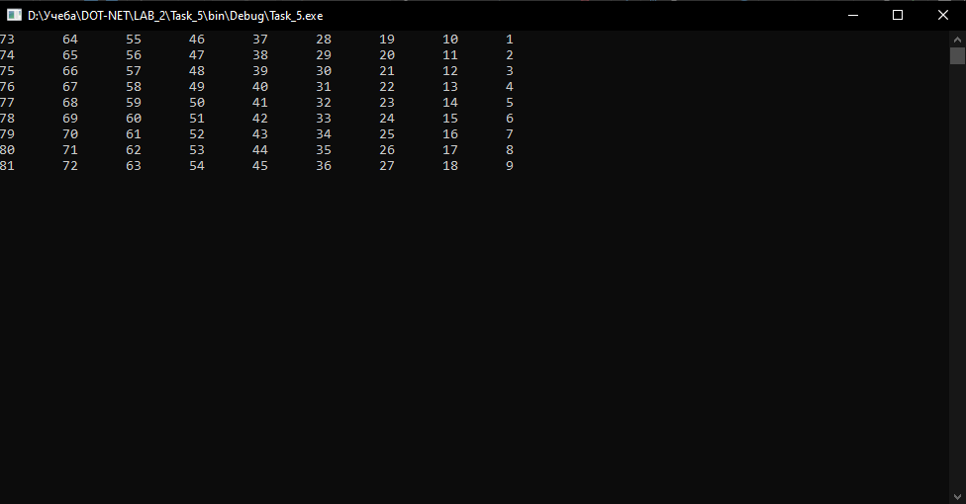

Завдання 6

Виконати минуле завдання, зробивши матрицю динамічною, задавши її розміри з консолі, використовуючи для цього прямокутний ([ , ]) двовимірний масив

Код програми:

using System;

namespace Task_6

{

internal class Program

{

static int[,] RotateMatrix90(int[,] oldMatrix)

{

int[,] newMatrix = new int[oldMatrix.GetLength(1), oldMatrix.GetLength(0)];

int newColumn = 0, newRow;

for (int oldRow = oldMatrix.GetLength(0) - 1; oldRow >= 0; oldRow--)

{

newRow = 0;

for (int oldColumn = 0; oldColumn < oldMatrix.GetLength(1); oldColumn++)

{

newMatrix[newRow, newColumn] = oldMatrix[oldRow, oldColumn];

newRow++;

}

newColumn++;

}

return newMatrix;

}

static int[,] GenerateRandomMatrix(int rows, int columns)

{

Random random = new Random();

int[,] matrix = new int[rows, columns];

for (int i = 0; i < rows; i++)

{

for (int j = 0; j < columns; j++)

{

matrix[i, j] = random.Next(1, 101);

}

}

return matrix;

}

static void Main(string[] args)

{

Console.OutputEncoding = System.Text.Encoding.Unicode;

Console.InputEncoding = System.Text.Encoding.Unicode;

Console.Write("Введіть кількість рядків: ");

int rows = int.Parse(Console.ReadLine());

Console.Write("Введіть кількість стовбців: ");

int columns = int.Parse(Console.ReadLine());

int[,] matrix = GenerateRandomMatrix(rows, columns);

Console.WriteLine("\nПоточна матриця:");

for (int i = 0; i < matrix.GetLength(0); i++)

{

for (int j = 0; j < matrix.GetLength(1); j++)

{

Console.Write(matrix[i, j] + "\t");

}

Console.WriteLine();

}

int[,] rotatedMatrix = RotateMatrix90(matrix);

Console.WriteLine("\nМатриця результат:");

for (int i = 0; i < rotatedMatrix.GetLength(0); i++)

{

for (int j = 0; j < rotatedMatrix.GetLength(1); j++)

{

Console.Write(rotatedMatrix[i, j] + "\t");

}

Console.WriteLine();

}

Console.ReadLine();

}

}

}

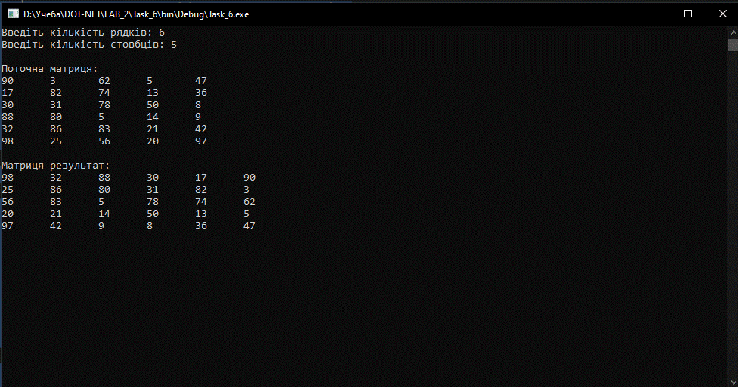

Завдання 7

Виконати минуле завдання, зробивши матрицю динамічною, задавши її розміри з консолі, використовуючи для цього зубчастий ([][]) двовимірний масив.

Код програми:

using System;

namespace Task_7

{

internal class Program

{

static int[][] RotateMatrix90(int[][] oldMatrix)

{

int rows = oldMatrix.Length;

int columns = oldMatrix[0].Length;

int[][] newMatrix = new int[columns][];

for (int i = 0; i < columns; i++)

{

newMatrix[i] = new int[rows];

}

for (int oldRow = 0; oldRow < rows; oldRow++)

{

for (int oldColumn = 0; oldColumn < columns; oldColumn++)

{

newMatrix[oldColumn][rows - oldRow - 1] = oldMatrix[oldRow][oldColumn];

}

}

return newMatrix;

}

static int[][] GenerateRandomMatrix(int rows, int columns)

{

Random random = new Random();

int[][] matrix = new int[rows][];

for (int i = 0; i < rows; i++)

{

matrix[i] = new int[columns];

for (int j = 0; j < columns; j++)

{

matrix[i][j] = random.Next(1, 101);

}

}

return matrix;

}

static void Main(string[] args)

{

Console.OutputEncoding = System.Text.Encoding.Unicode;

Console.InputEncoding = System.Text.Encoding.Unicode;

Console.Write("Введіть кількість рядків: ");

int rows = int.Parse(Console.ReadLine());

Console.Write("Введіть кількість стовбців: ");

int columns = int.Parse(Console.ReadLine());

int[][] matrix = GenerateRandomMatrix(rows, columns);

Console.WriteLine("\nПоточна матриця:");

foreach (var row in matrix)

{

Console.WriteLine(string.Join("\t", row));

}

int[][] rotatedMatrix = RotateMatrix90(matrix);

Console.WriteLine("\nМатриця результат:");

foreach (var row in rotatedMatrix)

{

Console.WriteLine(string.Join("\t", row));

}

Console.ReadLine();

}

}

}

Виконання:

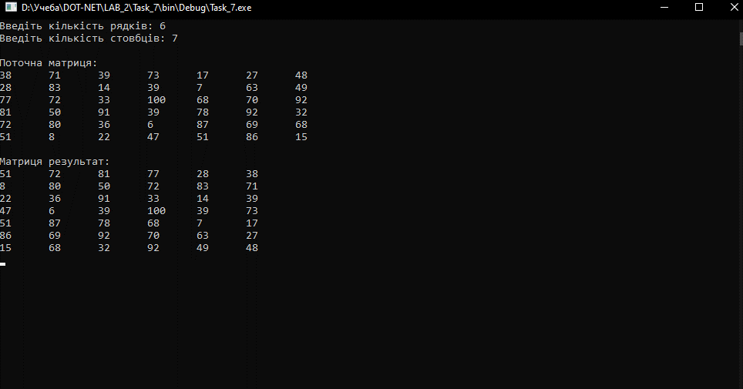  
Завдання 8

Виконати минуле завдання, використовуючи кольорові можливості консолі для покращення інтерфейсу роботи програми. Наприклад, виділяти різними кольорами знайдені в матриці за завданням елементи чи їхні послідовності, розраховані параметри, тощо.

Код програми:

using System;

namespace Task_8

{

internal class Program

{

static int[][] RotateMatrix90(int[][] oldMatrix)

{

int rows = oldMatrix.Length;

int columns = oldMatrix[0].Length;

int[][] newMatrix = new int[columns][];

for (int i = 0; i < columns; i++)

{

newMatrix[i] = new int[rows];

}

for (int oldRow = 0; oldRow < rows; oldRow++)

{

for (int oldColumn = 0; oldColumn < columns; oldColumn++)

{

newMatrix[oldColumn][rows - oldRow - 1] = oldMatrix[oldRow][oldColumn];

}

}

return newMatrix;

}

static int[][] GenerateRandomMatrix(int rows, int columns)

{

Random random = new Random();

int[][] matrix = new int[rows][];

for (int i = 0; i < rows; i++)

{

matrix[i] = new int[columns];

for (int j = 0; j < columns; j++)

{

matrix[i][j] = random.Next(1, 101);

}

}

return matrix;

}

static void Main(string[] args)

{

Console.OutputEncoding = System.Text.Encoding.Unicode;

Console.InputEncoding = System.Text.Encoding.Unicode;

Console.Write("Введіть кількість рядків: ");

int rows = int.Parse(Console.ReadLine());

Console.Write("Введіть кількість стовбців: ");

int columns = int.Parse(Console.ReadLine());

int[][] matrix = GenerateRandomMatrix(rows, columns);

Console.WriteLine("\nПоточна матриця:");

foreach (var row in matrix)

{

Console.ForegroundColor = ConsoleColor.Red;

Console.WriteLine(string.Join("\t", row));

Console.ResetColor();

}

int[][] rotatedMatrix = RotateMatrix90(matrix);

Console.WriteLine("\nМатриця результат:");

foreach (var row in rotatedMatrix)

{

Console.ForegroundColor = ConsoleColor.Green;

Console.WriteLine(string.Join("\t", row));

Console.ResetColor();

}

Console.ResetColor();

Console.ReadLine();

}

}

}

Виконання

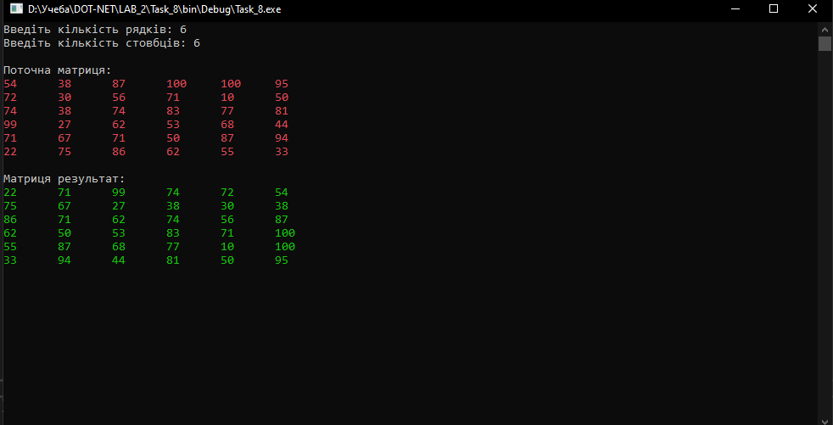

Завдання 9

Визначити максимальне із чисел, яке зустрічається в похідній динамічній матриці більше одного разу.

using System;

using System.Collections.Generic;

namespace Task_9

{

internal class Program

{

static void Main(string[] args)

{

Console.OutputEncoding = System.Text.Encoding.Unicode;

Console.InputEncoding = System.Text.Encoding.Unicode;

Console.Write("Введіть розмір масиву: ");

int size;

while (!int.TryParse(Console.ReadLine(), out size) || size <= 0)

{

Console.WriteLine("Некоректне значення. Введіть додатне ціле число:");

}

Random random = new Random();

int[] Ar = new int[size];

for (int i = 0; i < size; i++)

{

Ar[i] = random.Next(1, 101);

}

Console.WriteLine("Масив:");

for (int i = 0; i < size; i++)

{

Console.Write($"{Ar[i],10} ");

}

Console.WriteLine();

var numberCounts = new Dictionary<int, int>();

foreach (var num in Ar)

{

if (numberCounts.ContainsKey(num))

{

numberCounts[num]++;

}

else

{

numberCounts[num] = 1;

}

}

int maxNumber = int.MinValue;

int count = 0;

foreach (var pair in numberCounts)

{

if (pair.Value > 1 && pair.Key > maxNumber)

{

maxNumber = pair.Key;

count = pair.Value;

}

}

if (maxNumber != int.MinValue)

{

Console.WriteLine($"Найбільше число, яке зустрічається більше 1 разу: {maxNumber}, кількість: {count}");

}

else

{

Console.WriteLine("Немає чисел, які зустрічаються більше одного разу.");

}

Console.ReadLine();

}

}

}

Виконання

